Technisch ontwerp portfoliowebsite

  - Profielpagina

Cluster: Web Development
Context: portfoliowebsite
Onderdeel: profielpagina (UC03)
Studiejaar: 2025-2026
Student: Joppe Kleinjan
Inleverdatum: 16-02-2026

Met het inleveren van dit document verklaar ik dat dit document, op de reeds aanwezige onderdelen na, enkel en alleen door mij is gemaakt en dat ik eventuele externe bronnen op een ethische en verantwoorde manier heb verwerkt in het document.

Team SE
2025

Versiebeheer

Versie | Datum | Wijzigingen | Auteur
0.9 | 08-05-2025 | Eerste opzet document: invulformat met opdrachtbeschrijving per hoofdstuk | Karen
1.0 | 13-05-2025 | Feedback Maarten verwerkt | Karen
2.0 | 12-02-2026 | C4 niveau 1, 2 en 3 gemaakt | Joppe Kleinjan

Inhoud
Versiebeheer 2
1 Inleiding 4
2 Systeem context 5
3 Containers 6
4 Componenten 7
5 Code 8

1 Inleiding
In dit document staat beschreven hoe de persoonlijke profielpagina technisch geïmplementeerd zal worden en welke keuzes daarbij gemaakt zijn. Hiermee moet het voor de ontwikkelaar duidelijk zijn hoe de functionaliteiten vertaald gaan worden naar een werkend systeem.

Systeem context
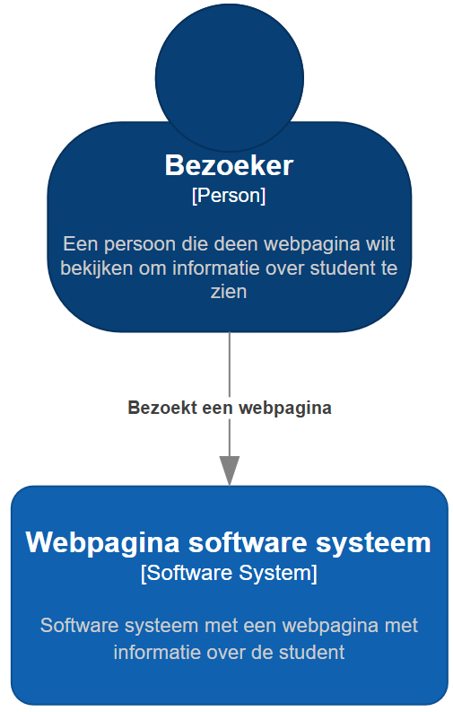
Afbeelding 1: C4 niveau 1

Containers
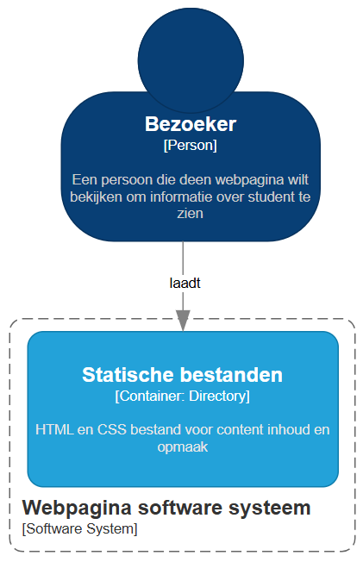
Afbeelding 2: C4 niveau 2
Zoals in de bovenstaande afbeelding weergegeven is er gekozen om voor de opdracht de benodigde statische bestand in een lokale map op de computer op te slaan. Deze kan dan via een externe web browser worden uitgelezen. Op die manier wordt informatie visueel getoond in de browser.

Componenten
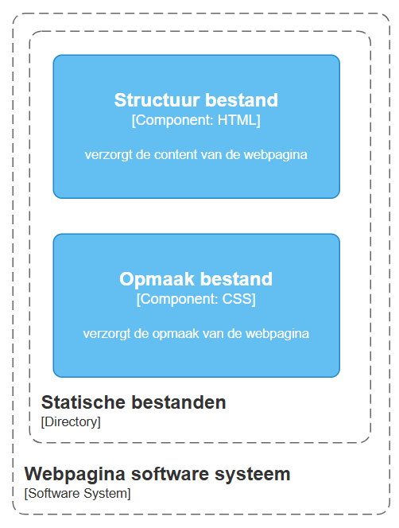
Afbeelding 3: C4 niveau 3
Zoals in de bovenstaande afbeelding weergegeven is er een browser container nodigt. Deze heeft de verantwoordelijkheid om de informatie visueel weer te geven aan de bezoeker. Dit gebeurd doormiddel van de bestanden in de Statische bestanden container in te lezen in de browser. Ook is er voor gekozen in de statische bestanden container de CSS die nodig is voor de opmaak te splitsen en eigen bestand voor te maken i.p.v in hetzelfde HTML bestand waar de content staat. Dit zodat goed onderhoudbaar is. Zoals eerder gezegd worden deze statische bestanden dan in gelezen in de browser en kan de bezoeker door middel van de browser een webpagina met content zien.

Code
n.v.t

